AQUAHUERTO ESCOLAR · DOCUMENTO 15
Tablas y gráficas de calibración
EC-5, ultrasónico PING))) y caudalímetro YF-S201

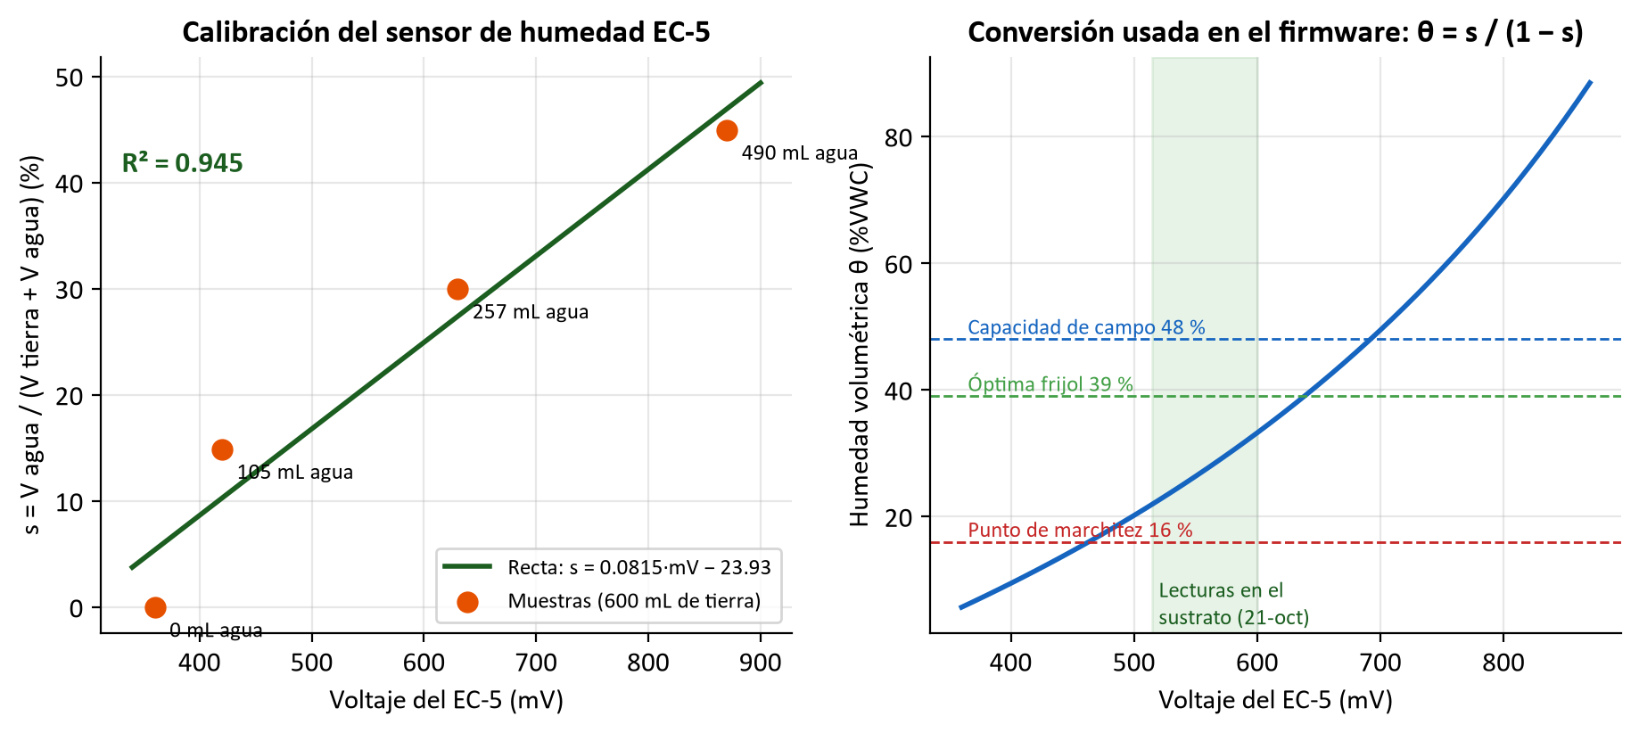
Sistema mecatrónico de riego inteligente para huertos escolares
Escuela Primaria Federal Belisario Domínguez · Chihuahua, Chihuahua
Equipo 2 · Tecnológico de Monterrey, Campus Chihuahua
Jaime Santiago Galaviz Reaza
Victor Manuel Palicio Torres
Eyra Cristal Garcia

Noviembre de 2026

Sensor de humedad EC-5
Tabla 1. Muestras de calibración del EC-5 (Actividad 2.2).
Agua agregada (mL) | Tierra (mL) | s = V agua / (V tierra + V agua) | Lectura (mV)
0 | 600 | 0 % | 360
105 | 600 | 14.9 % | 420
257 | 600 | 30.0 % | 630
490 | 600 | 45.0 % | 870

Recta: s = 0.08146067·mV − 23.932584, R² = 0.94494. Resolución teórica 0.0219 %VWC por cuenta del ADC. En el firmware se convierte a humedad volumétrica estándar con θ = s/(1 − s); ADC con atenuación de 12 dB; intervalo calibrado 360–870 mV.
Figura 1. Calibración del EC-5 y conversión a humedad volumétrica.
Condición (21-oct) | Lectura
Sensor al aire | ≈ 375 mV
Sensor en el sustrato | 515–600 mV
Lectura en la Pi | 25.9 %VWC (546 mV)

Sensor de nivel PING)))
Distancia = t·c/2 con c = 331.3 + 0.606·T (corregida con la temperatura del DHT22). Se toman 5 pulsos separados 60 ms y se usa la mediana. Nivel % = (117 − d)/(117 − 12)·100. El sensor está a 127 cm del piso; Ø del tinaco ≈ 0.90 m (circunferencia 2.83 m) → ≈ 6.3 L por cm.
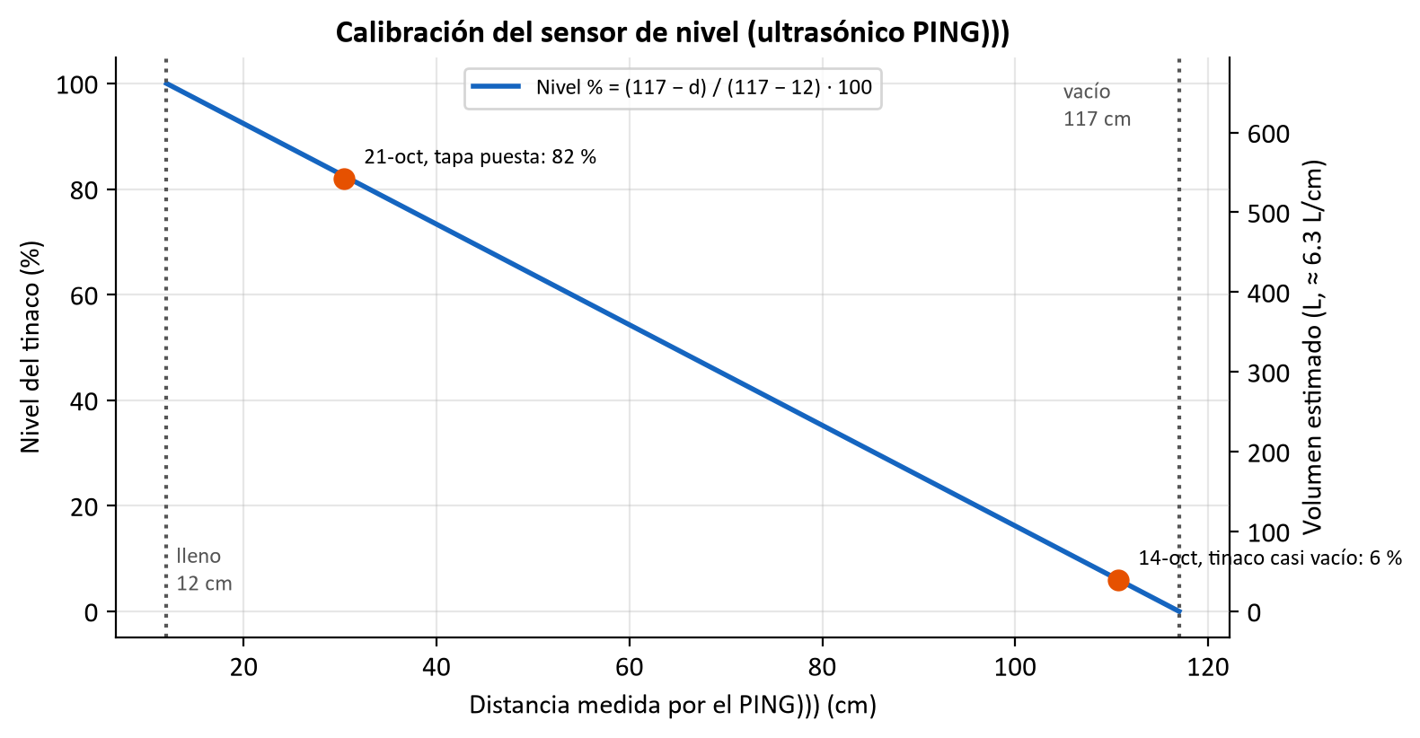
Figura 2. Calibración del sensor de nivel.
Fecha | Distancia medida | Nivel | Comparación
9-oct (banco) | 94.9 cm | — | Prueba de funcionamiento
14-oct | 110.7–112 cm | 5–6 % | Tinaco casi vacío
21-oct | 30.4–31.4 cm | 82 % (≈ 535 L) | Cinta métrica: 25–30 cm

Caudalímetro YF-S201
Tabla 2. Pulsos registrados (Actividad 2.3).
Volumen pedido (L) | Pulsos | Pulsos por litro
1 | 481 | 481
2 | 920 | 460
3 | 1390 | 463
4 | 1850 | 463
5 | 2315 | 463

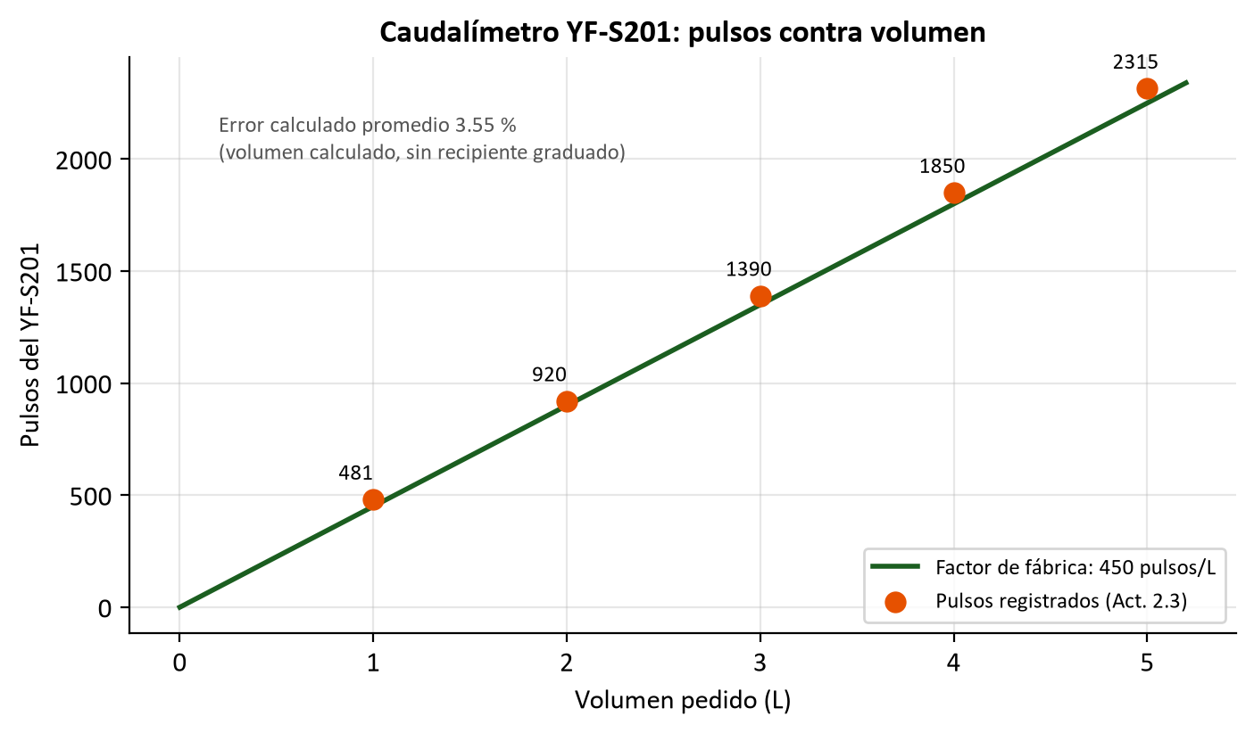
Figura 3. Pulsos contra volumen y factor de fábrica.
Los pulsos de más respecto a 450 p/L son el sobrepaso después de la orden de apagado: el volumen se calculó, no se midió con recipiente. El firmware usa 450 p/L. Pendiente: calibración con recipiente graduado.

